浙江大学公共通讯平台

PC客户端用户手册

目 录

1. 关于浙江大学公共通讯平台 5

1.1 安装 5

1.2 升级 5

2. 功能介绍 6

2.1 用户登录 6

2.1.1 登录操作 6

2.1.2 找回密码 7

2.1.3 修改密码 7

2.2 用户状态设置 8

2.3 主界面功能 9

2.3.1 未处理面板 9

2.3.2 换肤 10

2.3.3 拨号盘 11

2.3.4 快捷通讯入口 12

2.4 通话功能 13

2.4.1 绑定常用手机/备用手机 13

2.4.2 拨打电话 14

2.4.3 接听来电 16

2.4.4 通话记录/时长查询 17

2.4.5 设置接听电话 18

2.5 电话会议功能 19

2.5.1 即时会议 19

2.5.2 预约会议 20

2.5.3 预约会议管理 20

2.6 短信发送功能 21

2.6.1 发送点对点短信 21

2.6.2 短信群发 23

2.6.3 短信历史记录查询 25

2.7 聊天通讯功能 26

2.7.1 即时消息功能 26

2.7.2 短信和即时信息融合 28

2.8 搜索功能 29

2.9 好友管理 30

2.9.1 添加好友 30

2.9.2 删除好友 31

2.9.3 查看好友资料 31

2.9.4 好友阻止/解除阻止 32

2.10 好友组管理 33

2.10.1 增加好友组 33

2.10.2 重命名好友组 34

2.10.3 编辑组 35

2.10.4 删除好友组 36

2.11 群的管理 37

2.11.1 查找群并加入 37

2.11.2 创建新群 38

2.11.3 群发消息 39

2.11.4 退出群 39

2.12 讨论组管理 40

2.12.1 创建讨论组 41

2.12.2 群发讨论组消息 41

2.12.3 退出讨论组 42

2.13 查看功能 43

2.14 通讯录 44

2.14.1 个人通讯录 44

2.14.2 浙江大学通讯录 49

2.15 最近联系 50

2.15.1 即时消息 50

2.15.2 电话 51

2.15.3 短信 51

2.16 设置 52

2.16.1 设置接听规则 52

2.16.2 查看接听规则 54

2.16.3 系统设置 54

2.17 帮助 64

2.17.1 使用帮助 64

2.17.2 关于浙大通 65

2.18 注销 65

2.19 退出 66

2.20 账户充值 67

3. 软件卸载 67

3.1 卸载 67

浙江大学公共通讯平台是浙江大学信息中心为教师和同学开发的全方位校园沟通交流平台，该平台以学校通信录为基础，将电脑、电话、手机、即时消息、短信、邮件、多媒体会议等多种沟通手段融为一体，是面向学生推出的国内领先的融合通讯工具。

# 关于浙江大学公共通讯平台

## 安装

选择公共通讯平台安装软件双击，打开安装向导，选择下一步->我接受->选择安装目录->点击安装->完成。

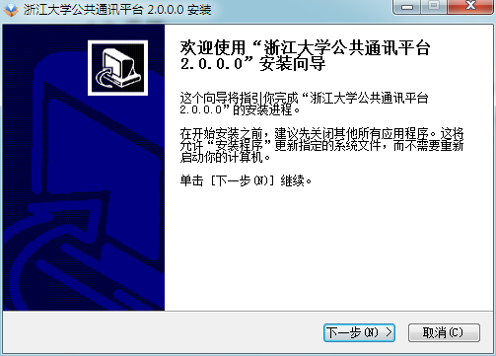

## 升级

当用户登录公共通讯平台客户端软件时，软件会自动判断是否为最新版本，如有更新，软件会弹出升级下载界面，自动下载升级文件，待升级文件下载完成后，软件会重新启动至登录界面，待用户登录。

# 功能介绍

## 用户登录

### 登录操作

客户端安装完成后，可以双击程序图标打开公共通讯平台客户端，默认显示登录界面，如下图所示；您在登录界面输入账号和密码，点击“登录”按钮，即可进行完成登录。

在登录界面，您可以根据需要，选择勾选“记住我的密码”及“自动为我登录”选项，方便您的登录操作。

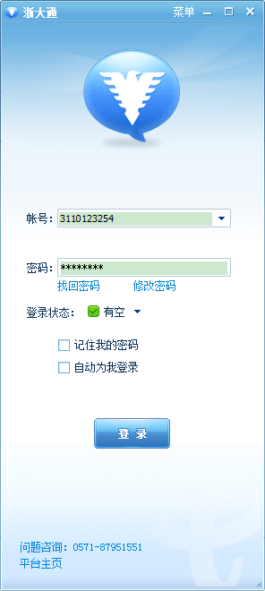

### 找回密码

在登录界面密码输入框下方，有找回密码链接，点击该链接，打开浙江大学统一身份认证页面，输入您的学工号发出找回密码请求。

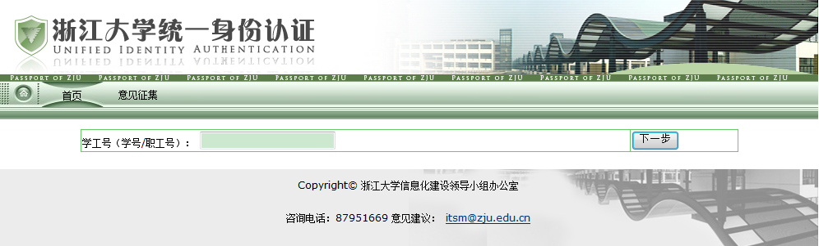

### 修改密码

在登录界面密码输入框下方，有修改密码链接，点击该链接，打开浙江大学统一身份认证页面，输入用户名、旧密码、新密码并确认新密码，即可进行密码修改操作。

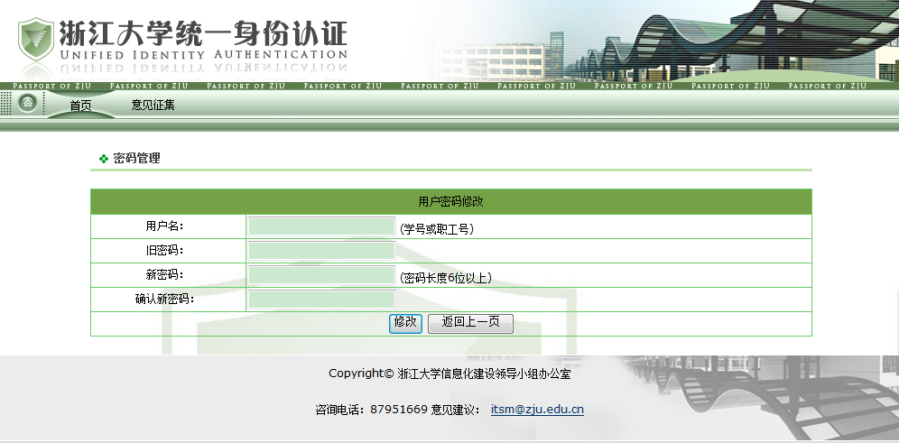

## 用户状态设置

登录后，您可以设置自己的当前状态，状态类型有：有空、离开、忙碌、免打扰和离线。

方法1：选择菜单“菜单->我的状态”，可以设置我的状态；

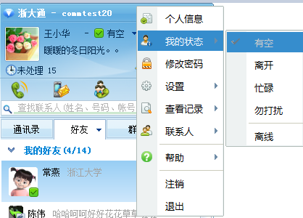

方法2：在公共通讯平台主界面中点击自己用户名称，会出现下拉框可选择设置状态；

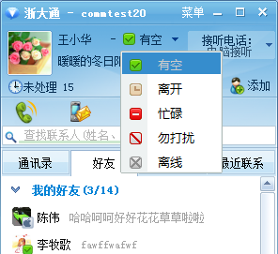

方法3：在桌面右下角，右击图标选择我的状态，可以设置我的状态。

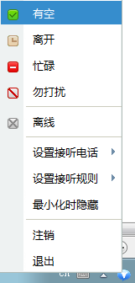

## 主界面功能

### 未处理面板

在主界面可以看到未处理事件提示标示，如果有未处理时间，可显示未处理事件的数量；

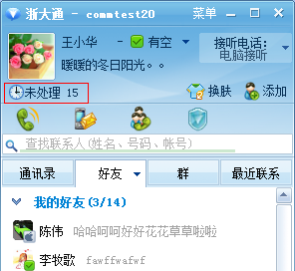

点击未处理链接，可以打开未处理面板，查看未处理时间详情；在如下的界面可看到，未处理时间包括未接来电、未读消息、未读短信、未读广播消息和未处理系统消息。

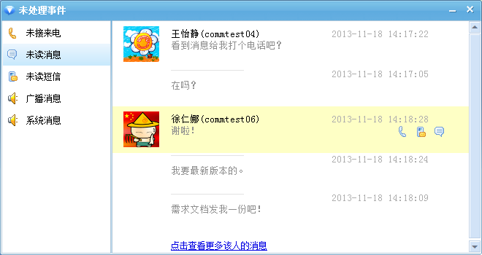

### 换肤

在主界面点击按钮，弹出皮肤预览面板，选中您喜欢的效果即可实现即时换肤。

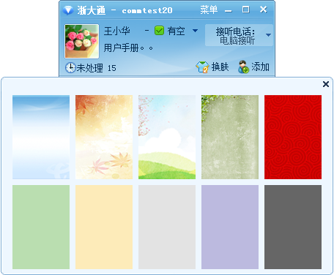

### 拨号盘

在主界面点击，可以打开拨号盘，您可以在拨号盘通过鼠标点击或直接输入电话号码进行呼叫。

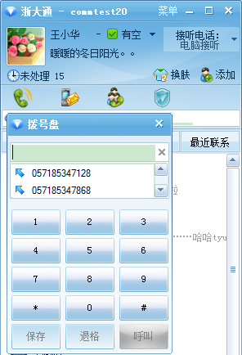

### 快捷通讯入口

在主界面下端，有一个号码输入框，您可以在此输入电话号码进行快速呼叫或短信发送。

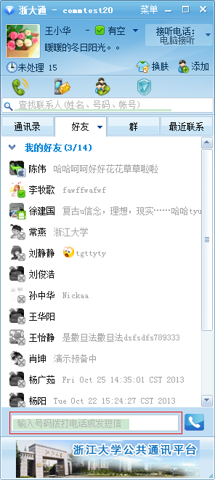

## 通话功能

### 绑定常用手机/备用手机

绑定常用手机/备用手机：您首次登录客户端，应尽快去绑定常用手机，可以通过“菜单->设置->个人信息” 来添加绑定常用手机/备用手机，而且您可自行决定是否绑定备用手机，如下图所示：

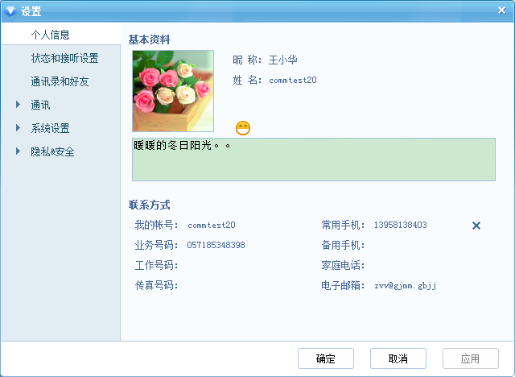

### 拨打电话

拨打电话方法：

方法1：在好友列表中选中一个好友，点击右键->呼叫，选择业务号码、工作号码、常用手机、备用手机或家庭电话进行拨打；

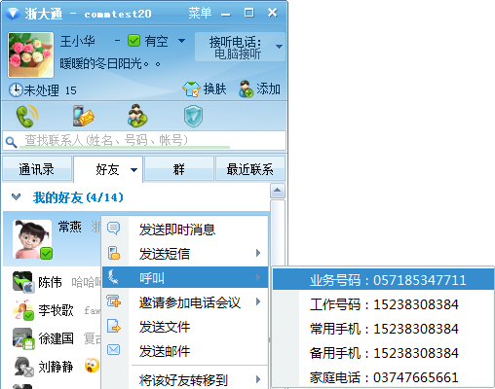

方法2：直接点击客户端界面上的按钮，选择号码进行拨打。

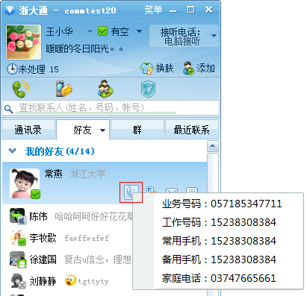

### 接听来电

有电话呼入时，门户客户端界面显示来呼的电话号码。

如果绑定的是移动终端或临时号码，有电话呼入时，移动终端或临时号码振铃；用户可在电脑上输入号码选择前转或点击拒绝来电。

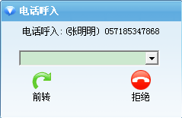

如果绑定的是电脑接听，有电话呼入时，可以在任务栏右下角选择接听用电脑接听，同样可以输入号码选择前转或者拒绝来电。

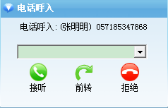

电话接听后，界面会弹出通话弹屏，记录通话双方的信息及通话状态，可在弹屏中选择结束通话，通话录音或发起电话会议等操作。

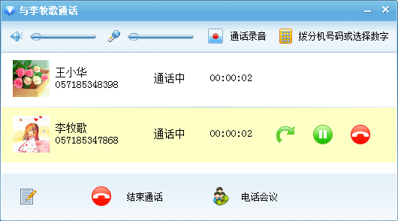

### 通话记录/时长查询

用户可点击“菜单->查看记录->通话历史记录”，来查询通话历史记录和通话时长。（注：通话时长仅作参考，不作为计费依据）

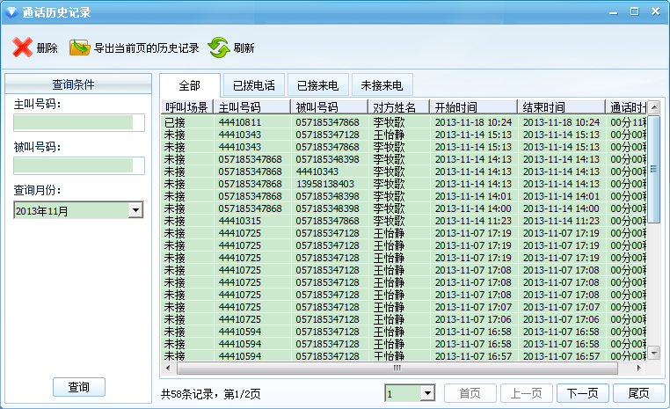

### 设置接听电话

可以通过客户端右上角的接听电话下拉菜单，“菜单->设置->设置接听电话”，或是通过右键点击电脑右下角任务栏图标->设置接听电话，来设置自己的接听电话为业务号码，工作号码，常用手机，备用手机，电脑接听或是其他临时号码。

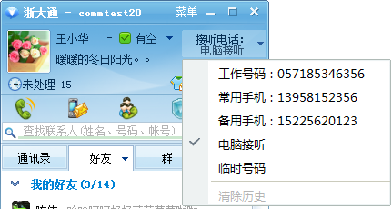

绑定临时号码接听：当您在临时使用另一固话或移动电话，可将接听电话号码临时绑定到临时使用的号码上，来电时，您的临时电话将会响应。通过“菜单->设置->设置接听电话->临时号码”来设置。

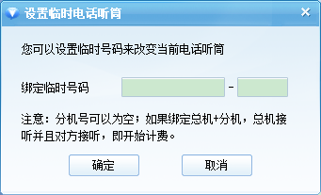

## 电话会议功能

电话会议有两个形式：可即时发起电话会议，也可预约电话会议，到点选择召开会议。

### 即时会议

邀请联系人后，马上可进行通话召开电话会议。

操作方法：点击客户端面板上的按钮，选择即时会议，进入电话会议界面；通过选择联系人或是输入号码，可以邀请好友加入电话会议，并可在如下的会议通话界面，进行会议成员管理、通话录音及结束电话会议等相关操作。

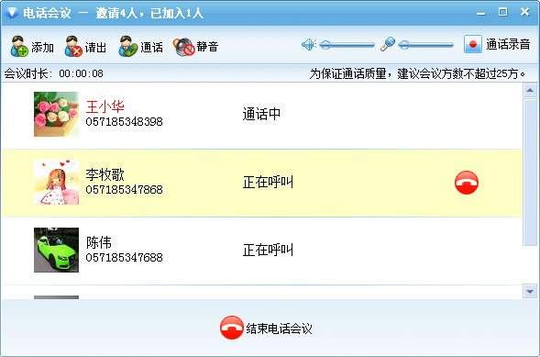

### 预约会议

可以约定未来某一时刻召开电话会议，当到达会议时间，主持人可选择召开或放弃此次会议。

点击客户端面板上的按钮，选择预约会议，进入预约电话会议界面。可以添加成员，从联系人选择器中选择相关人员参加会议或者直接输入电话号码，当到达会议时间，主持人可选择召开或者放弃。

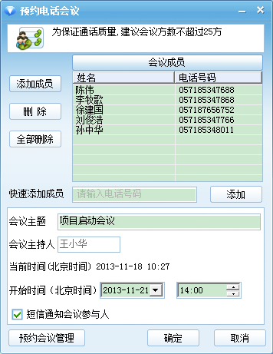

### 预约会议管理

操作方法：点击客户端面板上的按钮，选择预约会议管理，进入预约会议管理界面；可以查看当前预约的电话会议列表，并可对会议进行修改及取消操作。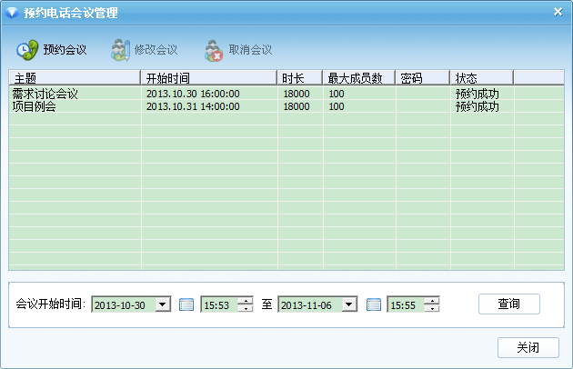

## 短信发送功能

### 发送点对点短信

在好友列表中选中一个好友，点击右键->发送短信，选择号码；或是直接在界面上点击图标，选择号码进行短信发送。

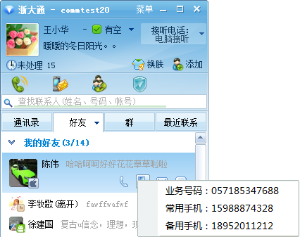

短信发送界面如下所示，您可以在界面上发送短信，并可即时浏览短信收发记录。

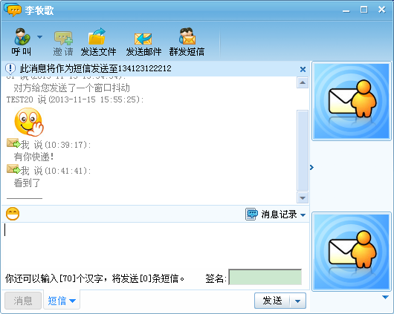

### 短信群发

点击客户端面板上按钮，打开群发短信界面；

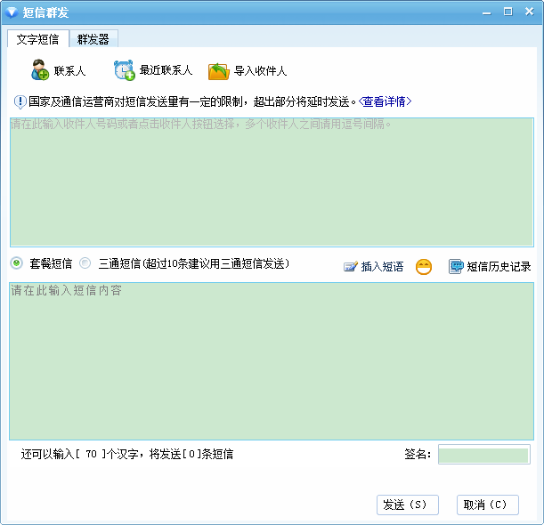

短信群发操作步骤如下：

1、点击“联系人”按钮，弹出联系人选择器。

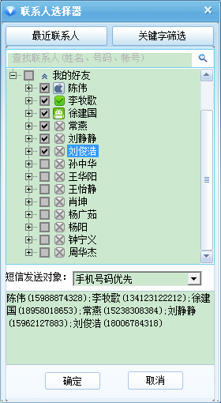

2、可在搜索框中输入姓名、号码、账号进行查询。选择要发送短信的联系人，短信发送对象，选择的联系人号码就都被导入到收件人编辑框中；

3、也可以手动输入号码，号码间用逗号隔开；

4、输入短信内容，点发送按钮；

5、发送完毕后，点“查看发送详细”按钮，会弹出详细信息页面，显示此次发送短信的姓名、号码、状态、成功条数和失败条数。

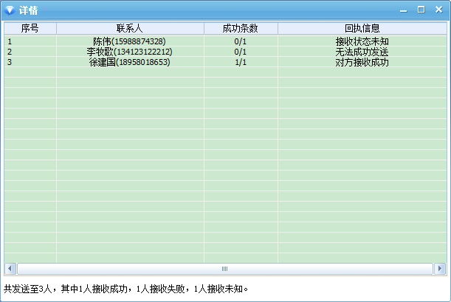

### 短信历史记录查询

在短信发送界面或群发短信界面，点击按钮，可查看短信历史记录。

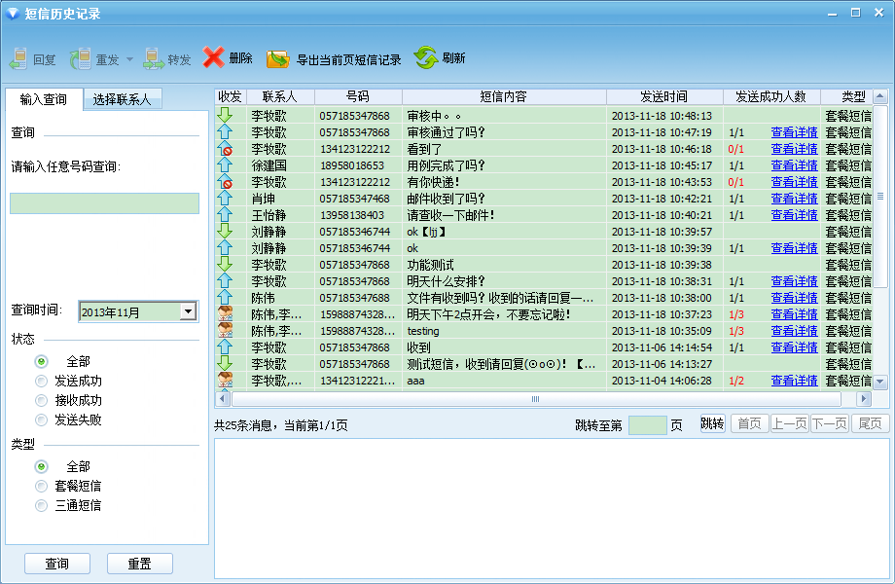

打开短信历史，所有历史短信按时间倒序显示。

您可根据照收件人，发送时间，短信状态和短信类型的关键字筛选，对短信历史记录进行查询。

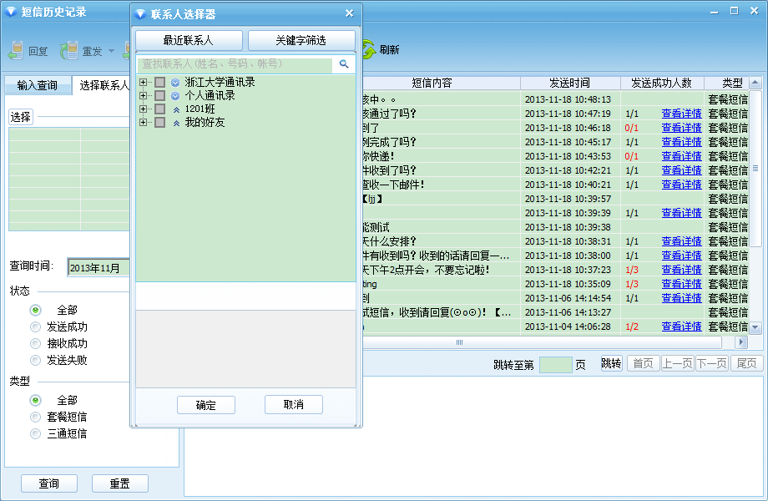

## 聊天通讯功能

### 即时消息功能

**点对点聊天**：

方法1：双击好友，打开即时消息窗口；

方法2：选中好友点击右键，选择“发送即时消息”。

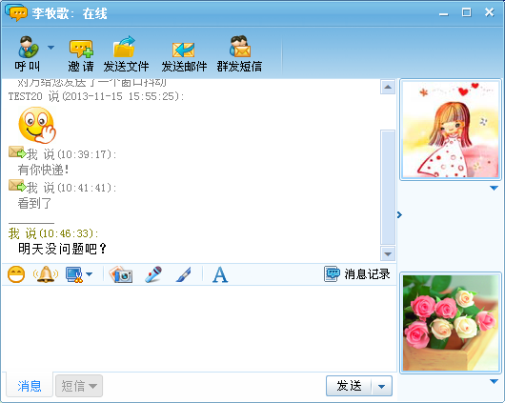

在如上的聊天窗口可以与对方进行即时消息往来，您可以选择发送表情符号、发送截图、发送自拍图片或本地图片、发送语音消息、发送涂鸦，并可设置字体颜色和格式。

**多人聊天**：点击即时消息窗口的按钮，左侧出现在线好友列表，勾选将邀请的好友,被选中的即出现在下面的文本框中，点击‘确定’被选中的好友即出现在多方聊天窗口中。

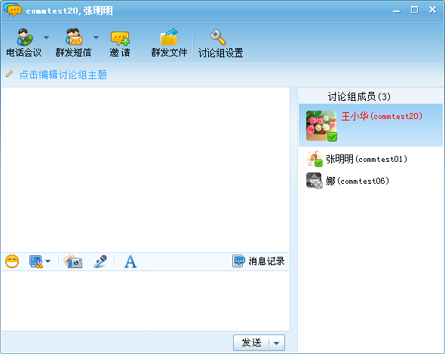

**传送文件**：在电脑中选择要发送的文件后，可拖入即时聊天框，直接发送。或者点击即时消息窗口的图标，进行发送文件操作。

### 短信和即时信息融合

在即时聊天窗口中点击“转短信”图标，则显示短信发送窗口，可直接在该窗口中编辑短信发给对方。

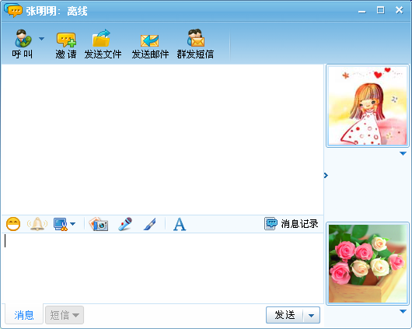 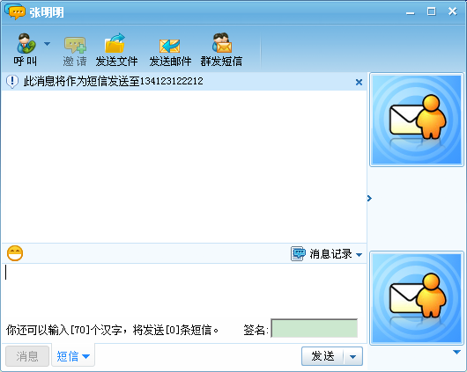

## 搜索功能

在搜索框中输入要查找的信息（号码、名字或账号）后，界面列表中会显示所有找到的与输入内容相匹配的好友。

好友搜索和通讯录搜素都是使用模糊搜索的，模糊搜索是只要包含了关键字就会搜索到。

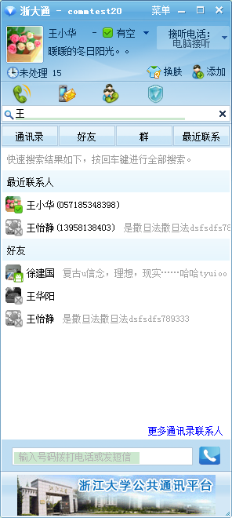

## 好友管理

### 添加好友

方法1：直接点击主界面上的“添加好友”的图标按钮（如下图所示）；

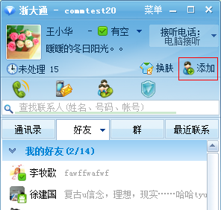

方法2：选中好友列表中的组，点击右键，在菜单选择“添加好友”。

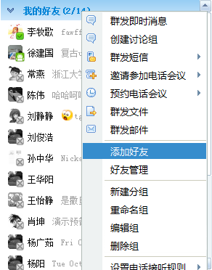

### 删除好友

在好友列表中选中要删除的好友，点击右键，选择“删除此好友”，弹出确认删除的提示，按确定即可；删除好友时刻选择是否勾选“我还想阻止此人”选项，若勾选此选项，在进行删除操作后，对方将无法看到您的在线状态。

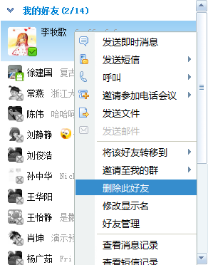 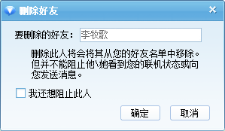

### 查看好友资料

在好友列表中选中要查看的好友，点击右键，在弹出式菜单中选择“查看该好友信息”，将弹出该好友的详细信息。

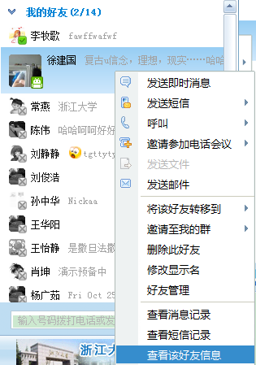 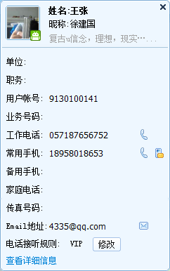

### 好友阻止/解除阻止

阻止好友：被阻止的好友发的即时聊天信息是不会收的，被阻止的好友只看到对方离线；但两人间的短信和电话是可以接通的。

操作：点好友名单的右键出现新菜单，点阻止好友／解除阻止。

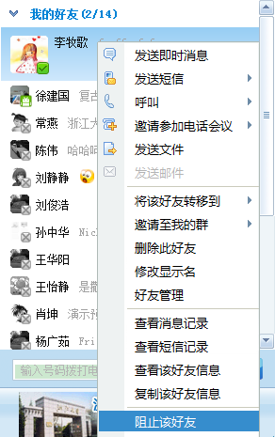

## 好友组管理

### 增加好友组

选中好友界面空白处或好友列表中的组名，点击右键，在弹出的子菜单中选择“新建分组”，在弹出的输入框中输入新组名，确定即可创建新分组。

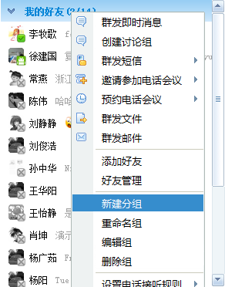 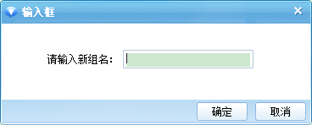

### 重命名好友组

选中好友列表中的组，点击右键，在子菜单中选择“重命名组”，在弹出的输入框中输入新的组名，即可重命名分组名称。

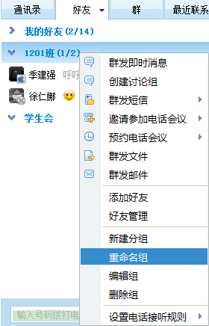 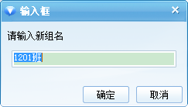

### 编辑组

选中好友列表中的组，点击右键，在菜单选择“编辑组”，打开修改组属性窗口，您可在此通过勾选选择添加或删除当前组内的成员。

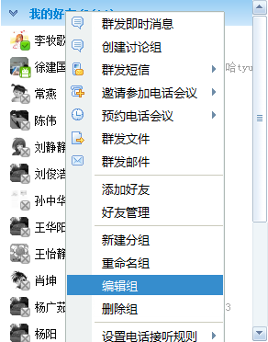 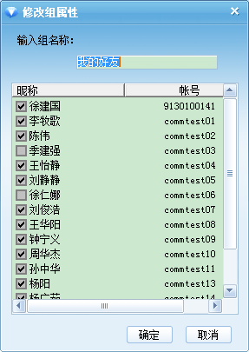

### 删除好友组

选中好友列表中的组，点击右键，在菜单选择“删除组”，弹出删除好友组窗口，您可以在此窗口选中您要删除的组，点击确定即可完成好友组的删除操作；在删除的同时如果勾选“同时删除组内成员”，则组内的成员将在群组被删除的同时一并被删除掉。

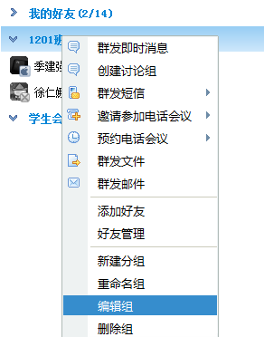 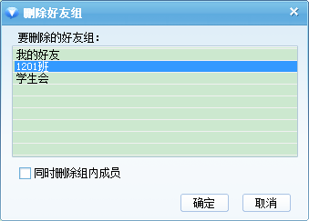

## 群的管理

### 查找群并加入

点击公共通讯平台主界面的“群”Tab按钮，进入群组模块，在主界面上，点击按钮，打开添加向导，通过输入群名称或创建者账号查找群信息； 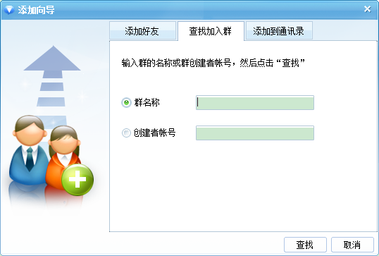

选择您想加入的群点击“申请加入”，会提示您申请已经发出。若群管理员通过你的验证请求，您就可成功加入该群。

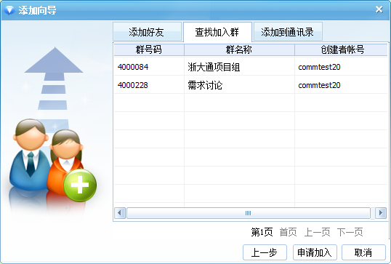

### 创建新群

在群组界面上的空白处右键选择“新建群”，填写您想要创建的群名，群公告，群简介，即可创建一个新群，您是该群的创建者，具备群管理员权限。

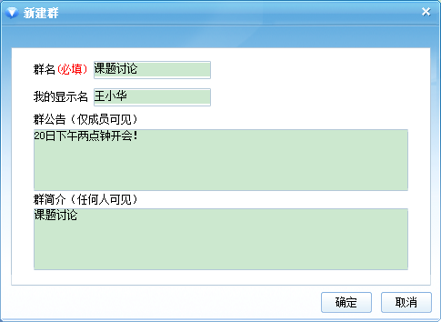

### 群发消息

双击群图标或右击群图标，选择右键菜单的“发送群消息”链接，即可打开群聊界面，您在群中发送的消息可被所有群成员接收到。

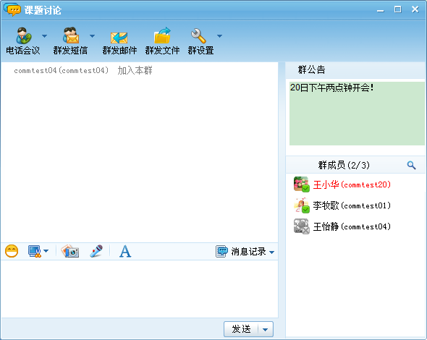

### 退出群

直接在群列表界面中针对要退出的群选择右键菜单中的“退出该群”功能，如果您是群的创建者，可选择“解散该群”。

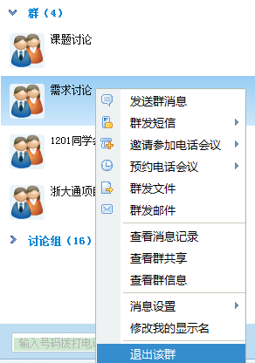 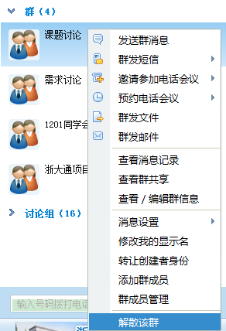

## 讨论组管理

在群管理模块，除固定群外，还有讨论组功能。

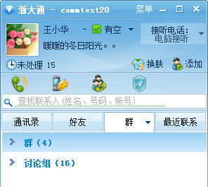

### 创建讨论组

方法一：在与好友的点对点聊天窗口点击按钮，从弹出的联系人选择器中选择成员，确定，即可创建一个新的讨论组，讨论组默认以您当前的账号和点对点账号的名称命名；

方法二：在好友群组名称点右键，选择“创建讨论组”，即可创建一个新的讨论组，讨论组默认以您当前的账号和群组中第一个成员的名称命名；

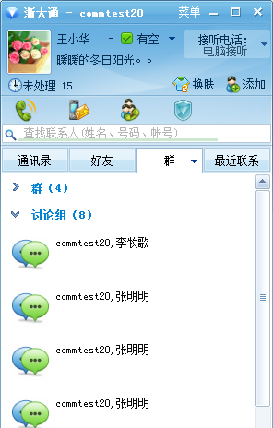

### 群发讨论组消息

双击讨论组图标，或右击讨论组图标，选择右键菜单的“发送群消息”链接，即可打开群发讨论组消息界面，您在讨论组中发送的消息可被所有讨论组成员接收到；您可以在该界面编辑讨论组的主题，进行发起电话会议、群发短信、群发文件等操作。

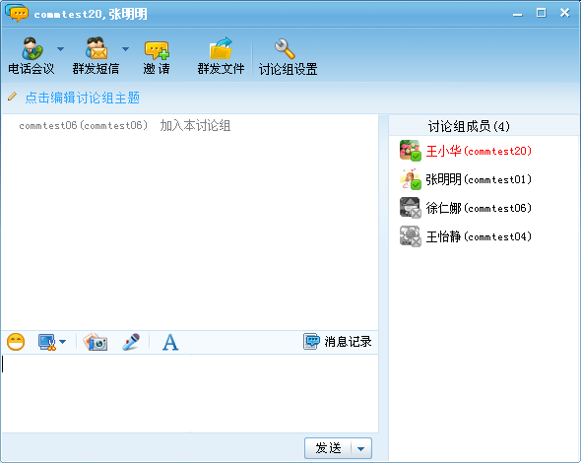

### 退出讨论组

直接在讨论组列表界面中针对要退出的讨论组，选择右键菜单中的“退出讨论组”，即可退出该讨论组；退出后，您在讨论组列表中将看不到该群，也接收不到该讨论组的消息。

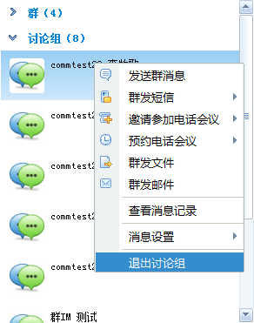

## 查看功能

查看功能主要包括了，聊天历史记录，短信历史记录，通话历史记录，电话会议记录，通话笔记，打开接收文件夹。

操作方法：菜单->查看->各项功能。

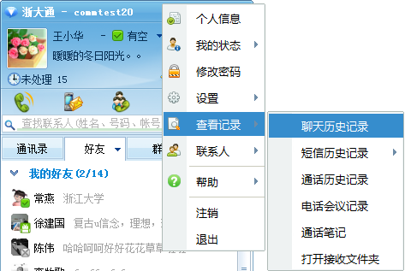

## 通讯录

### 个人通讯录

**添加联系人**：

1. 右键个人通信录界面，点击“添加联系人”；

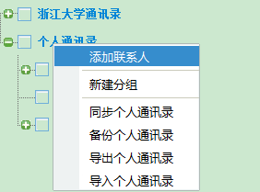

2、菜单中通讯录下的添加个人联系人，可打开添加向导。

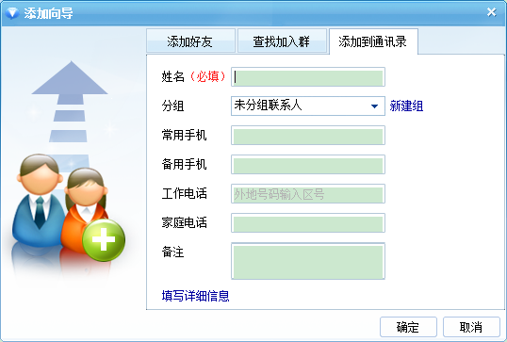

点击左下角的“填写详细信息”链接，可打开联系人详细信息界面，您可以在该界面完善联系人信息，主要包括姓名、分组、单位、部门/职务、工作电话、常用手机、备用手机、家庭电话、Email地址、家庭地址、办公地址和备注信息等。

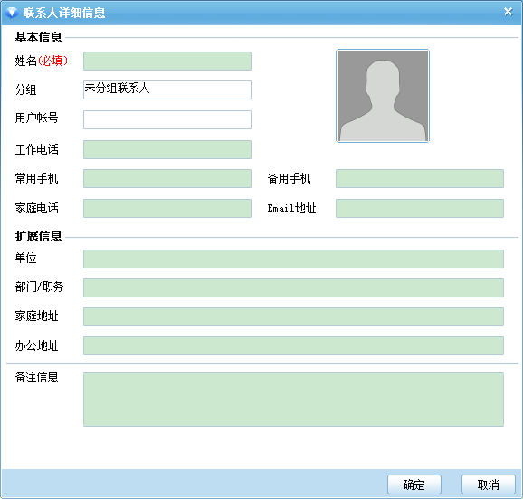

**删除联系人**：

在个人通讯录中选中要删除的联系人（组的下一级菜单就是联系人），点击右键，在弹出的子菜单中选择“从本组删除”。

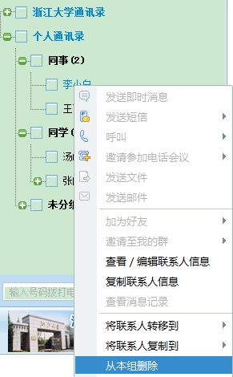

**新建分组**：

在通讯录界面某一分组上，点击右键，选择“新建分组”，输入新组名，即可创建新的个人通讯录分组；

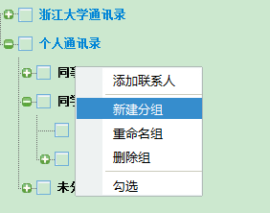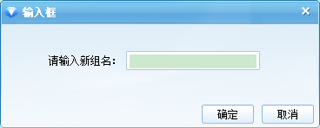

**删除分组**：

在个人通讯录中选中要删除的分组（个人通讯录下第一级目录），点击右键，在弹出的子菜单中选择“删除组”，弹出删除个人通讯录面板，选择您要删除的分组，点击“确定”，即可完成删除操作；同时，您可以选择是否勾选“同时删除组内联系人”选项，若勾选此选项，则在分组被删除的同时，组内的联系人也将一并被删除；

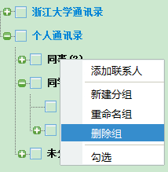 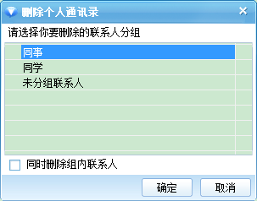

**查看/编辑联系人信息**：选中要查看的联系人，点击右键，在弹出的子菜单中选择“查看/编辑联系人信息”，将弹出联系人详细信息窗口，您可以在此界面查看并修改联系人的详细信息。

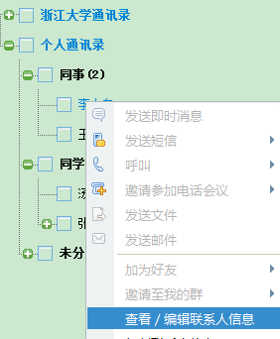 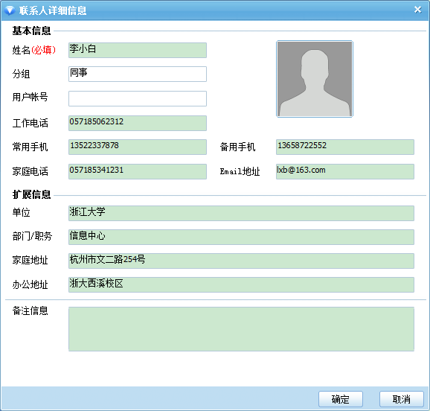

**导入、导出、同步个人通讯录**：

在通讯录界面选中个人通讯录右击，在弹出的子菜单中选择“导入个人通讯录”（或是通过菜单->联系人->导入通讯录），弹出导入通讯录窗口，可以选择从Ountlook导入或是直接导入Excel或bak加密文件。

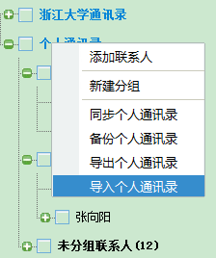 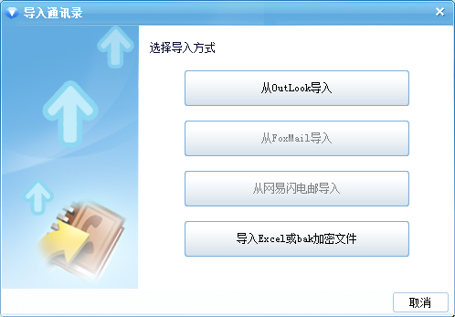

在右键菜单选择“导出个人通讯录”，弹出窗口，选择您要保存的目录及保存类型（CSV File或XLS File），即可将个人通讯录导出。

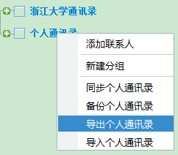

选择“同步个人通讯录”，可以刷新同步通讯录列表信息。

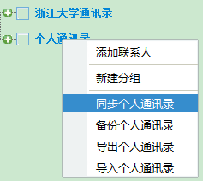

### 浙江大学通讯录

浙江大学通讯录下包含其内部组织通讯录，可以很方便的查找到自己要找的联系人。通讯录需要先双击下载才能查看信息。

浙江大学通讯录由管理员后台统一管理，用户不能修改。在浙江大学通讯录中选中某一个联系人，可以在右键菜单对该联系人进行发送即时消息、发送短信、呼叫、邀请参加电话会议、发送文件等操作。

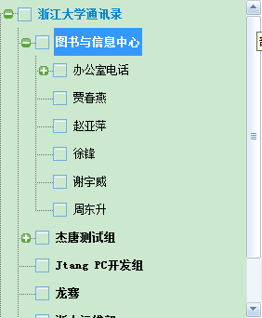 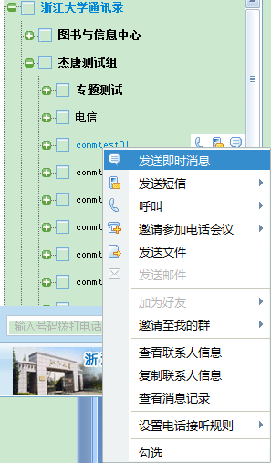

## 最近联系

在主界面切换到“最近联系”Tab页，可以查看最近的即时消息记录，通话记录和短信记录。

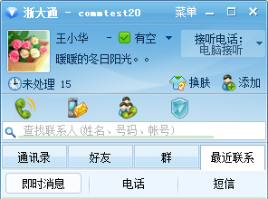

### 即时消息

即时消息模块显示与联系人的最近即时消息记录，显示联系人头像、名称和签名信息。

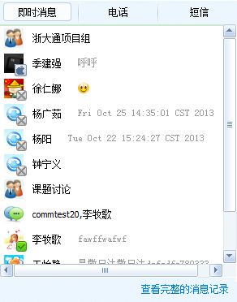

### 电话

电话模块显示最近与联系人的通话记录，可以通过类型选择，过滤查看未接来电，已拨电话和已接电话，并可根据时间对通话记录进行排序。

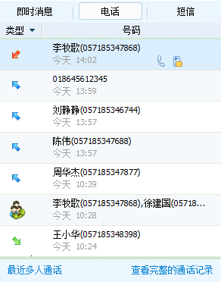 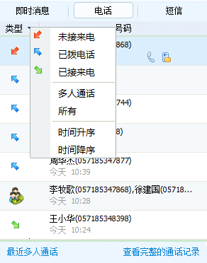

### 短信

短信模块显示最近与联系人的短信往来记录，包括点对点短信和群发短信，您可以通过类型选择，过滤查看已发短信，已收短信和群发短信，并可根据时间对短信记录进行排序。

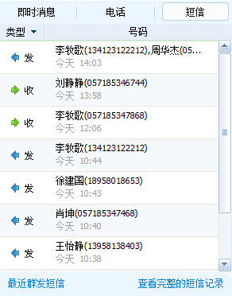 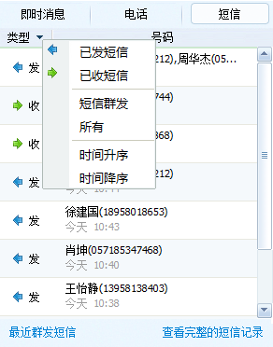

## 设置

### 设置接听规则

可以通过“菜单->设置->设置接听规则”，来设置接听的时候是普通单振、超级一号通、拒绝来电的形式。

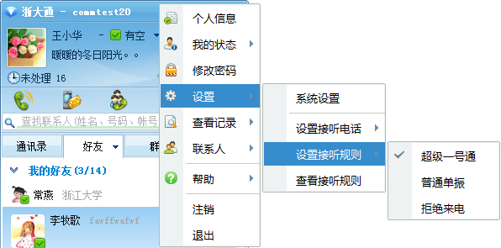

**普通单振**：只对当前绑定的终端有效，即不会自动转到备用终端上去。

**超级一号通**：若在个人设置中设置了常用手机和备用手机两个移动终端，那么选择超级一号通后，若当前客户端不可用，系统会自动转接到移动终端常用手机和备用手机上，两者都会振铃，您可以自己选择接听的电话。

|  |  |  |  |  |  |  |
| --- | --- | --- | --- | --- | --- | --- |
|  | **在线** | | **离开** | **通话中** | **离线**  **（注销状态）** | **被叫忙** |
| 普通单振 | 被叫：客户端绑定电脑接听时电脑振铃，绑定手机接听时手机振铃；  主叫：一直听等待音。 | 被叫：客户端绑定电脑接听时呼叫直接释放，绑定手机接听时手机振铃；  主叫：被叫绑定电脑接听时提示“对不起，您呼叫的号码无法接通”，被叫绑定手机接听时一直听等待音。 | | 被叫：客户端提示“接听、拒绝”；  主叫：被叫选择接听则进入通话状态，被叫选择拒绝则听到“您所拨打的电话正忙，请稍后再拨”。 | 被叫：任何终端无任何反应；  主叫：语音提示“对不起，您呼叫的号码无法接通”。 | 被叫：无来电提示界面；  主叫：提示“您所拨打的电话正忙，请稍后再拨”。 |
| 超级一号通 | 被叫：客户端绑定电脑接听时电脑振铃，绑定手机接听时手机振铃，15秒后转接至下一个移动终端振铃；  主叫：一直听等待音。 | 被叫：绑定电脑接听时，移动终端1和移动终端2同时振铃，绑定手机接听时手机振铃，20秒后转接至下一个移动终端振铃；  主叫：一直听等待音。 | | 被叫：客户端提示“接听、拒绝”；  主叫：被叫选择接听则进入通话状态，被叫选择拒绝则听到“您所拨打的电话正忙，请稍后再拨”。 | 被叫：移动终端1和移动终端2同时振铃；  主叫：一直听等待音。 | 被叫：无来电提示界面；  主叫：提示“您所拨打的电话正忙，请稍后再拨”。 |
| 拒绝来电 | 被叫：任何终端无任何反应；  主叫：语音提示“对不起，您拨打的用户暂时无法接通，请稍后再拨”。 | 被叫：任何终端无任何反应；  主叫：语音提示“对不起，您拨打的用户暂时无法接通，请稍后再拨”。 | | 被叫：任何终端无任何反应；  主叫：语音提示“对不起，您拨打的用户暂时无法接通，请稍后再拨”。 | 被叫：任何终端无任何反应；  主叫：语音提示“对不起，您拨打的用户暂时无法接通，请稍后再拨”。 | 被叫：任何终端无任何反应；  主叫：语音提示“对不起，您拨打的用户暂时无法接通，请稍后再拨”。 |

**拒绝来电**：即拒绝该联系人的来电。

对个人电话接听规则的设置：鼠标右键好友、个人通信录、浙江大学通讯录中的某个联系人，可选择相应右键菜单中的“设置电话接听规则”，进行接听规则设置。

### 查看接听规则

可以通过“菜单->设置->查看接听规则”，来查看接听的时候是使用什么规则的。如用户对联系人或好友个人设置了接听规则，系统将按照接听规则来接听该用户发来的呼叫。用户可以在查看接听规则提示框中，看到您对某些联系人或好友设置的接听规则，显示的内容包括名称、账号和接听规则。

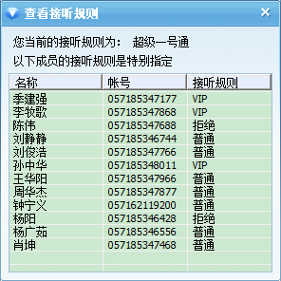

### 系统设置

可以通过“菜单->设置->系统设置”，来设置个人信息、状态和接听设置、通讯录和好友、通讯、系统设置、隐私和安全等选项。

#### 个人信息

可以在该界面设置昵称、个性签名、头像，及联系方式信息。

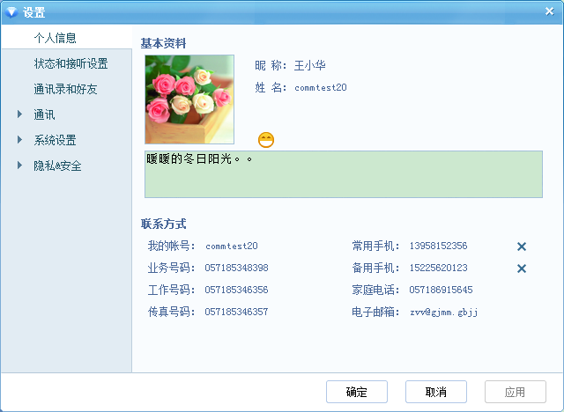

#### 状态和接听设置

可以在该界面设置当处于非活动状态一定时间后，显示状态为离开，还可以设置接听电话及接听规则。

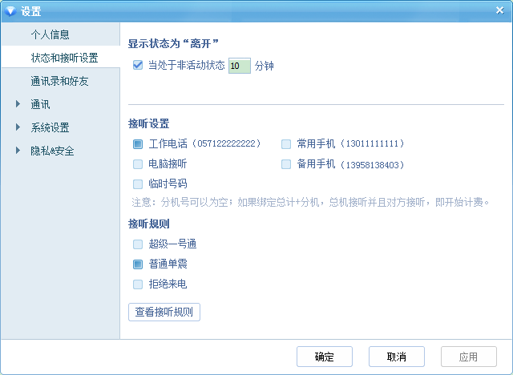

#### 通讯录和好友

可以在该界面设置好友名称优先显示为“好友昵称”还是“好友姓名”，及设置好友上线是否显示提示。

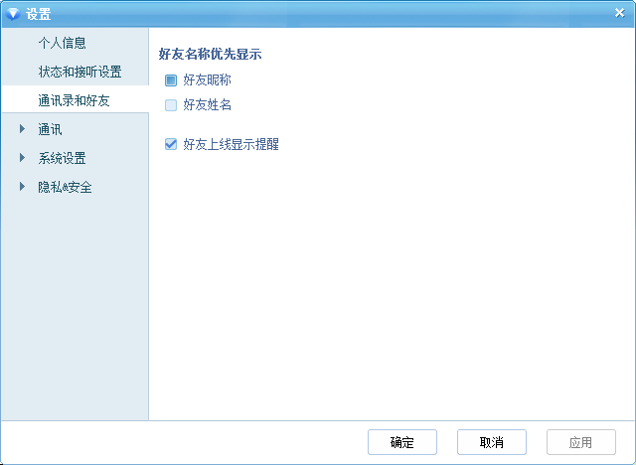

#### 通讯

通讯设置模块包括对消息，短信和通话进行设置。

**消息**：在该界面可以设置来消息或短信是是否自动弹出消息窗口；设置在新聊天窗口中是否显示最近的历史记录；设置当前用户在离开、忙碌、免打扰状态时，是否进行自动回复及自动回复的内容。

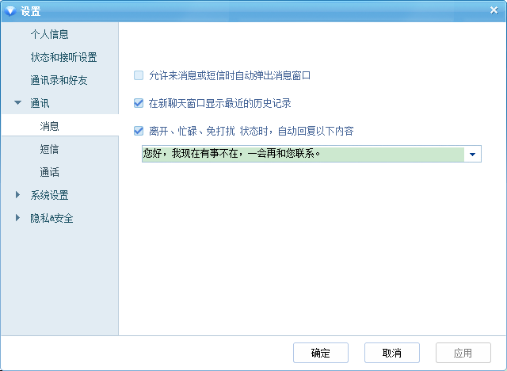

**短信**：在该界面可以设置短信签名、短信回执的提示方式、短信转发的方式及转发的号码。

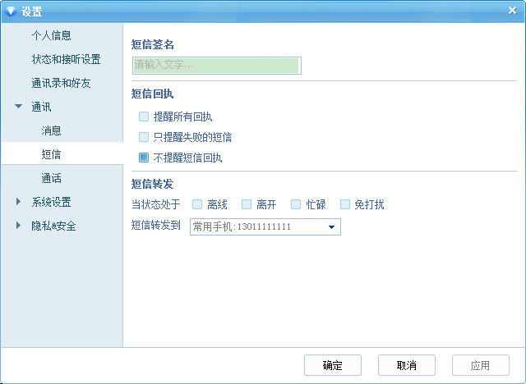

通话：可以在该界面设置是否在异地号码前面自动加拨0；是否在通话时自动产生便签；未记录的号码在通话结束时是否提示加入通讯录；通话结束时，是否自动回复短信给对方；来电未接时，是否自动回复短信给对方。

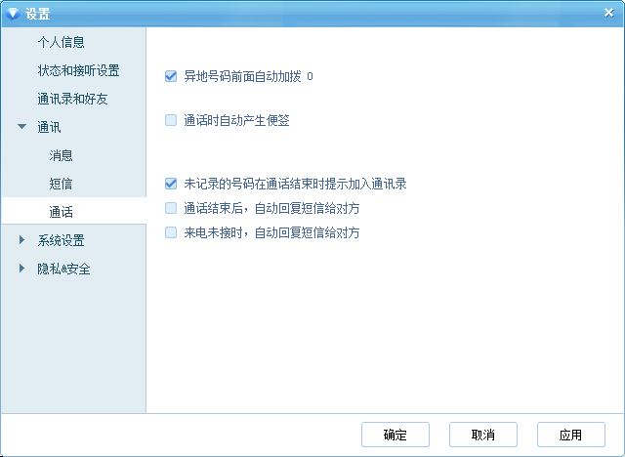

#### 系统设置

系统设置模块包括常规、热键、声音、屏幕取号、文件传输和数据保存等选项设置。

**常规**：可以在该界面设置开机是否自动启动公共通讯平台；设置关闭主界面时是最小化到任务栏，还是退出程序；设置网络类型为拨号网络、宽带网络或是其他网络。

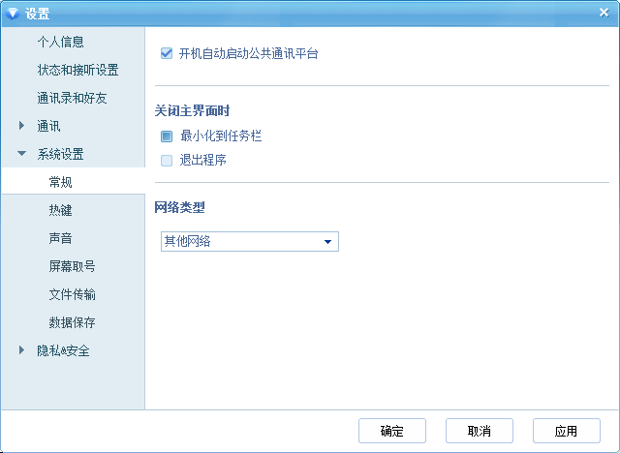

**热键**：在该界面可以设置屏幕捕捉的热键内容；设置发送短信和消息是通过Enter键发送，还是通过Enter+Ctrl键发送；设置显示消息的热键内容。

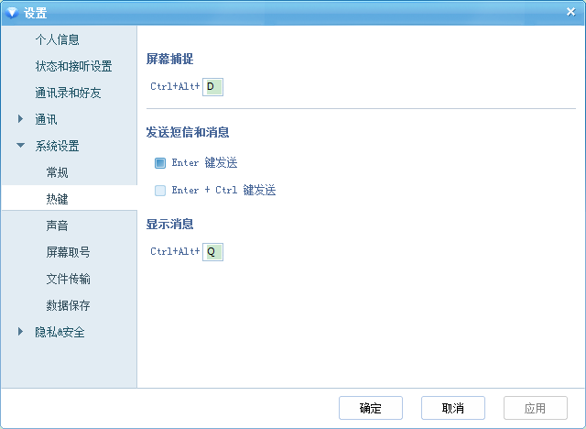

**声音**：在该界面可以设置是否开启消息提示音及提示音文件的内容；设置是否开启短信失败回执提示音及自定义音频文件；设置是否在来电时电脑同时响铃；设置是否开启好友上线提示音；设置音频的编码算法，及音视频检测设置。

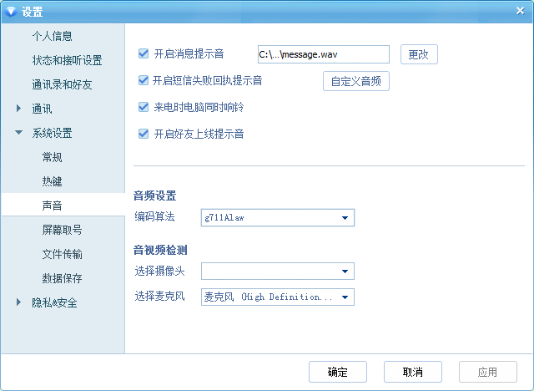

**屏幕取号**：在该界面可以设置是否启用屏幕取号功能；设置启动屏幕取号功能的启动方式；设置屏幕取号功能的屏幕取号方式；设置取号延迟时间；设置取号界面方式。

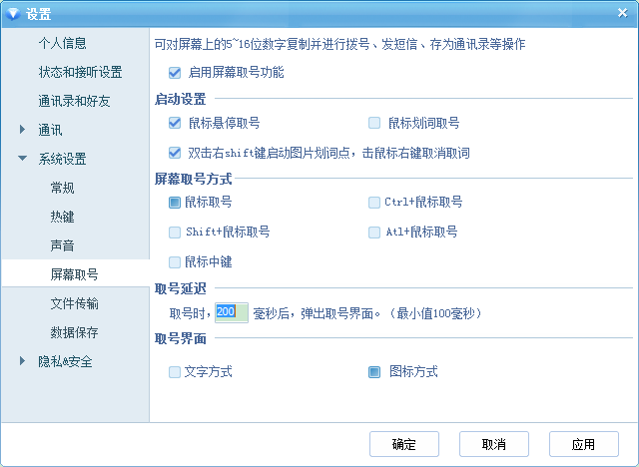

**文件传输**：在该界面可以设置文件的保存目录；设置是否组织接受已知不安全类型文件，并可以设置不安全文件的类型；设置发送离线文件后，是否短信通知对方。

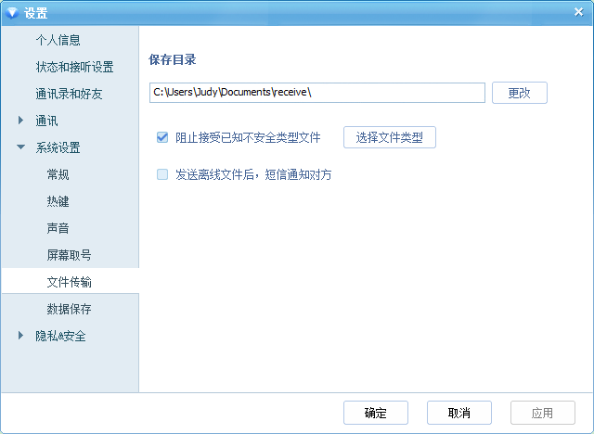

**数据保存**：在该界面可以设置用户数据保存的路径是在安装目录，公共目录或是自定义目录，并可以设置自定义目录的路径。

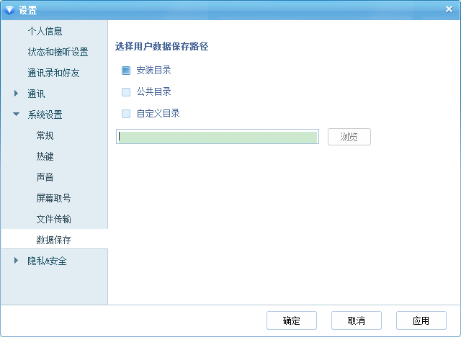

#### 隐私&安全

在该界面可以查看阻止的好友列表，及对好友进行阻止和取消阻止操作。

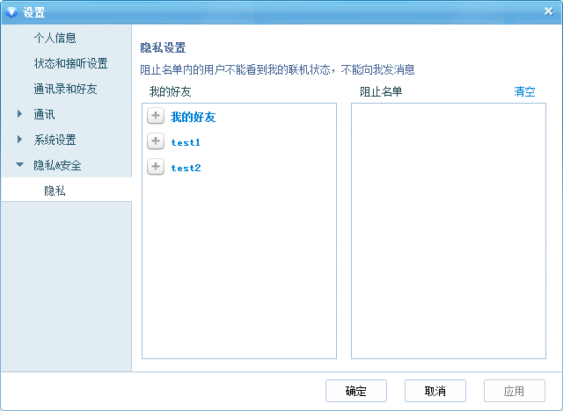

## 帮助

### 使用帮助

可以通过“菜单->帮助->使用帮助”，打开相关的网页，显示帮助的相关内容信息，以对您的使用提供一定指导。

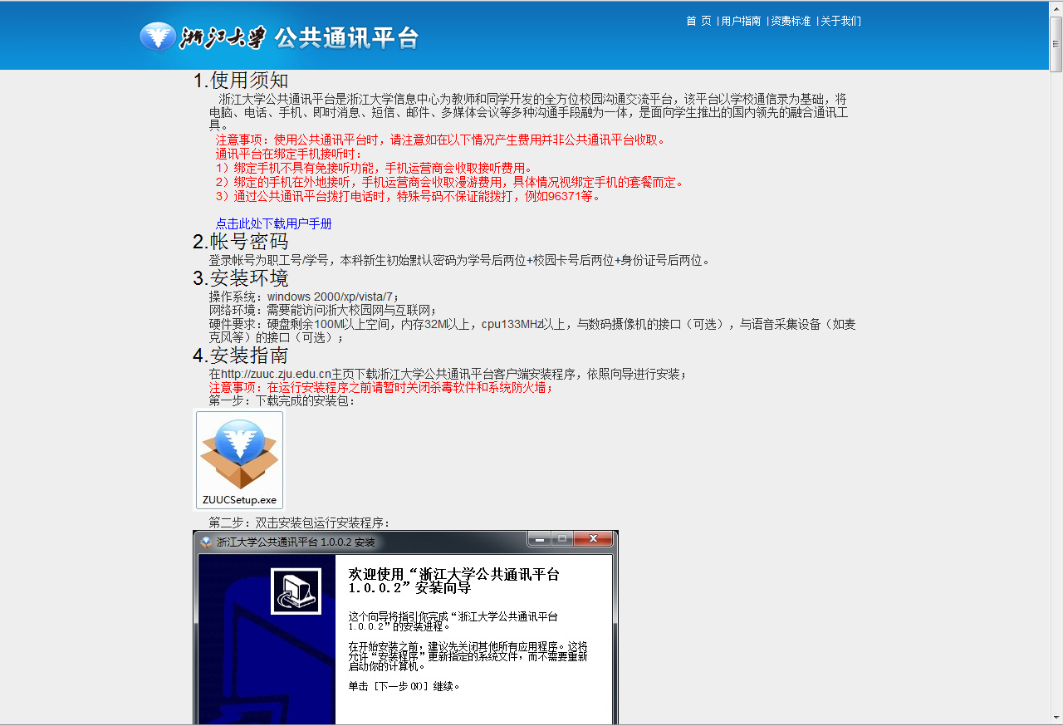

### 关于浙大通

可以通过“菜单->帮助->关于浙大通”，显示此软件的相关版本，版权及制作方等信息。

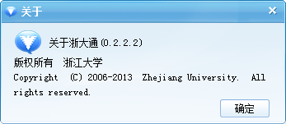

## 注销

方法1.点击客户端界面的菜单->注销；

方法2.点击桌面右下角公共通讯平台图标右键点击注销。

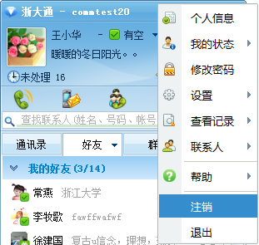 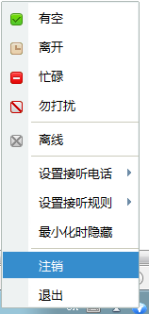

## 退出

方法1：点击客户端界面的菜单->退出；

方法2：点击桌面右下角公共通讯平台图标右键点击退出。

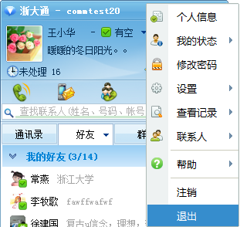 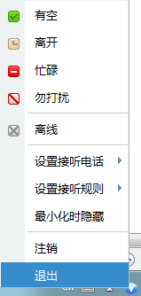

## 账户充值

登录浙江大学公共通讯平台网站：http://zuuc.zju.edu.cn->登录浙大通行证->点击账务查询->点击“用一卡通充值”，选择相应的充值金额，点击充值即可完成对账户的充值缴费。

# 软件卸载

## 卸载

先退出公共通讯平台客户端，点击开始->程序->浙江大学公共通讯平台->uninstall ,完成卸载。

